Универзитет у Београду
Факултет организационих наука

Семинарски рад

Предмет: Одабрана поглавља из информационих система
Тема: Реализација продаје у Microsoft Dynamics NAV-у

Професор: Драгана Бечејски Вујаклија
Ментор: Огњен Пантелић Студент: Ђорђе Ђуричић 488/04

Београд, мај 2009.
Садржај
Сценарио 1 - Реализација продаје 3
1.1 Захтев сценарија 3
1.2 Модел сценарија 3
1.3 Предуслови и подешавања 5
Подешавање апликације 5
Подешавање продаје 9
Подешавање испоруке 10
1.4 Опис сценарија 13
Сценарио рада 13
Креирање купца 14
Креирање продаваца (референата) продаје 22
Правила резервисања 22
Групе књижења купца 23
Управљање трансакцијама продаје 24
Директна испорука 31
Резервисање артикала 37
Књижење поруџбине 41
1.5 Пословни резултат 46
1.6 Образовни резултат 46

Сценарио 1 - Реализација продаје

1.1 Захтев сценарија
За потребе продаје потребно је реализовати поруџбине од купаца. Потребно је дефинисати купце и артикле који се продају. Такође, извесни системски предуслови би требало да буду задовољени да би била могућа реализација купаца, артикала и самог процеса продаје. Тада је могуће креирати улазне поруџбине и излазне фактуре, које настају након регистровања испоручене поруџбине.

1.2 Модел сценарија
У циљу реализације овог сценарија, неопходно је уз модул продаје поставити и интеракцију са модулима управљања магацином одакле ће артикли бити узети. Такође неопходно је подесити администраторске параметре система и коначно прокњижити трансакције и евидентирати финансијске промене у систему. Опис симбола сценарија дат је у табели 1, а сам приказ модела сценарија реализације продаје артикала приказан је Фигуром 1.
СИМБОЛ | ОПИС СИМБОЛА
 | ПОДЕШАВАЊА ЗА РЕАЛИЗАЦИЈУ СЦЕНАРИЈА
 | ДЕФИНИСАНА ДОКУМЕНТА И КАРТИЦЕ
 | КЛИЈЕНТ МОДЕЛА
 | СМЕР КОМУНИКАЦИЈЕ
 | СЕРВЕР МОДЕЛА
Табела 1. Симболи и њихови описи у сценарију

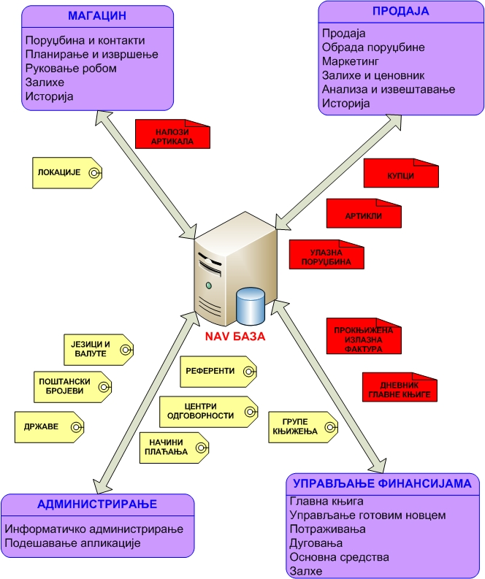

Фигура 1. Модел реализације набавке артикала

1.3 Предуслови и подешавања
Пре почетка рада у самом модулу продаје, потребно је направити основна подешавања у апликацији, где се подразумева локално оптимизовање за конкретно окружење у коме ће се продаја реализовати.

Подешавање апликације
Подмодул администрације, у оквиру фолдера Подешавање апликације→Опште поставке, које треба подесити ће бити дати у наставку тексту.
- Државе/региони (Слика 1.).
- Центри одговорности, унос новог центра одговорности помоћу тастера F3 (Слика 2.) – дефинишемо седиште фирме које је главно за пословање. Ми смо у овде још и нагласили Шифру одељења- Продаја(уместо тога као шифру смо могли да ставимо Админ што представља администрацију).
- Језици, где се унос новог језика врши на првом слободном пољу и додаје из листе предефинисаних језка (Слика 3.) – тиме дефинишемо који језик чемо користити у апликацији.
Подмодул администрације, у оквиру фолдера Подешавање апликације→Управљање финансијама:
- Валуте, Опште поставке→валуте (слика 4.) – подесили смо да је главна валута која ће се користити у трансакцијама динар.
- Услови плаћања (слика6.) – дајемо купцима погодност плаћања на 14 дана.
- Начини плаћања (слика 5.) – плаћање се одвија преко банке.
Подешавање магацина (модул Магацин→Подешавање):
- Локација (слика 7.) – дефинишемо из ког магацина ћемо испоручивати робу купцима.
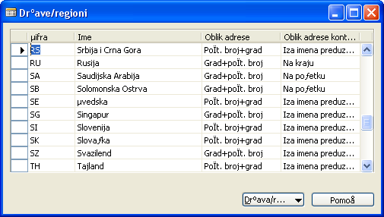
Слика 1. Подешава се држава и регион из којих су наши купци.
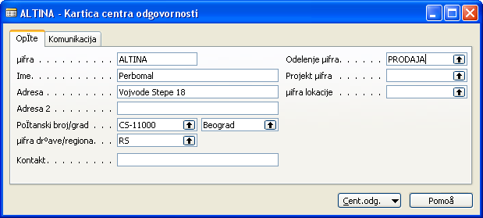Слика 2. Центри одговорности.
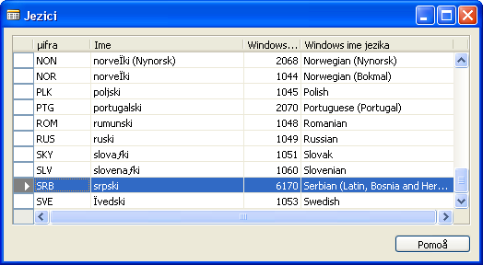Слика 3. Избор одговарајућег језика.

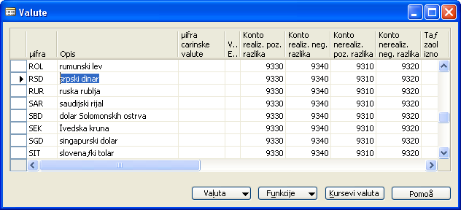Слика 4. Дефинишемо валуту која ће се користити у пословним трансакцијама.
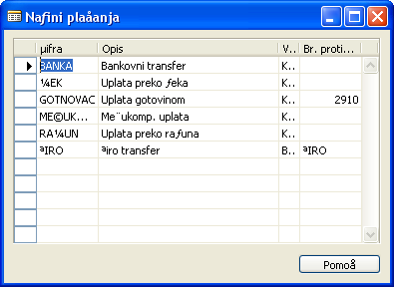
Слика 5. Начини плаћања.
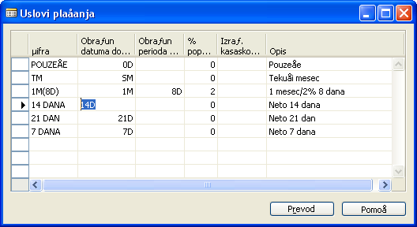Слика 6. Услови плаћања.
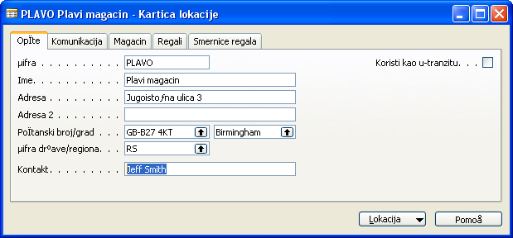Слика 7. Дефинисање магацина из којих ће се роба испоручивати купцима.

Подешавање продаје
- У модулу Продаја и маркетинг кликнути на Подешавања→Подешавање продаје и потраживања.
- Поља која ће се притом појавити у прозору су објашњена у следећој табели (Табела 1 ).
Поље | Објашњење
Таб Опште | Поља на табу Опште приказују могућности програма у погледу управљања продајом.
Упозорење због кредитног лимита | Ово поље упозорава корисника какво је купчево кредитно стање када корисник креира улазну порудзбеницу или фактуре за Корисника. Када је потребно, упозорење може бити изазвано прекорачењем лимита, прекорачење кредитног лимита или обоје.
Упозорење због пражњења залиха | Поље упозорава корисника када нема довољно артикала на залихама да испуне продајне порудзбенице. Упозорење је базирано на прорачуну који сумира количину прокњижених артикала који су прошли кроз главну књигу и непрокњижених редова улазне порудзбенице укључујући резервисане количине.
Испорука уз фактуру и пријемница повраћаја уз одобрење | Када селектујемо поља Испорука уз фактуру и Пријемница повраћаја уз одобрење аутоматски се креирају прокњижена испорука и прокњижена пријемница повраћаја у време књижења продајне фактуре и продајних одобрења. Ако ова поља нису селектована програм само креира прокњижене фактуре, одобрења или обоје.
Таб Димензије | Поља на табу Димензије се користе за групе купаца и продаваца у сврхе буџетирања и анализе продаје.

Дефиниција и опције подешавања у прозору Подешавање продаје и потраживања се налазе у Help-у.
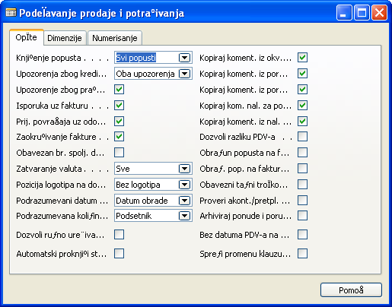
Слика 8. Подешавање продаје и потраживања

Подешавање испоруке
Напомена: Купац који је приказан у овом одељку ће касније бити креиран и притом ће детаљно бити објашљен начин креирања.
Да бисмо подесили испоруку потребно је пратити следеће кораке:
- Отворити картицу купца из Обрада поруџбине→Купци у модулу Продаја и маркетинг.
- Притиснути дугме Купац→Адресе прималаца испоруке, затим притиснути тастер F5 и добићемо листу свих адреса прималаца испорука. (Слика 9).
- Селектовати другу линију адресе и затим кликнути ОК како би се приказали детаљи о адреси. Када је шифра за адресу примаоца испоруке(у горњем левом углу на картици купца, таб Испорука) селектована у пољу Шифра примаоца испоруке на поруџбеницама, информација о испоруци се појављује на документу за штампу. Шифра примаоца испоруке је доступна на набавним поруџбеницама које су директно испоручене купцима.
Сва остала подешавања везана за испоруку налазе се на табу Испорука на картици купца.
Компаније могу користити стратегију децентрализоване дистрибуције како би биле сигурне да су поруџбине брзо достављене њиховим купцима. Таква стратегија налаже испоруку поруџбеница купца из локалног складишта пре него из централне локације. Компаније могу повезати купца са специфичном локацијом тако што специфицирају конкретну локацију у пољу Шифра локације.
У пољу Обавештење о испоруци бира се између више опција које показују да ли купац прихвата делимичну испоруку поруџбине или жели потпуну испоруку. Када се изабере потпуна испорука програм не дозвољава књижење улазне поруџбине-да би могло да се изврши књижење Количина за књижење мора да буде једнака укупној количини улазне поруџбине.
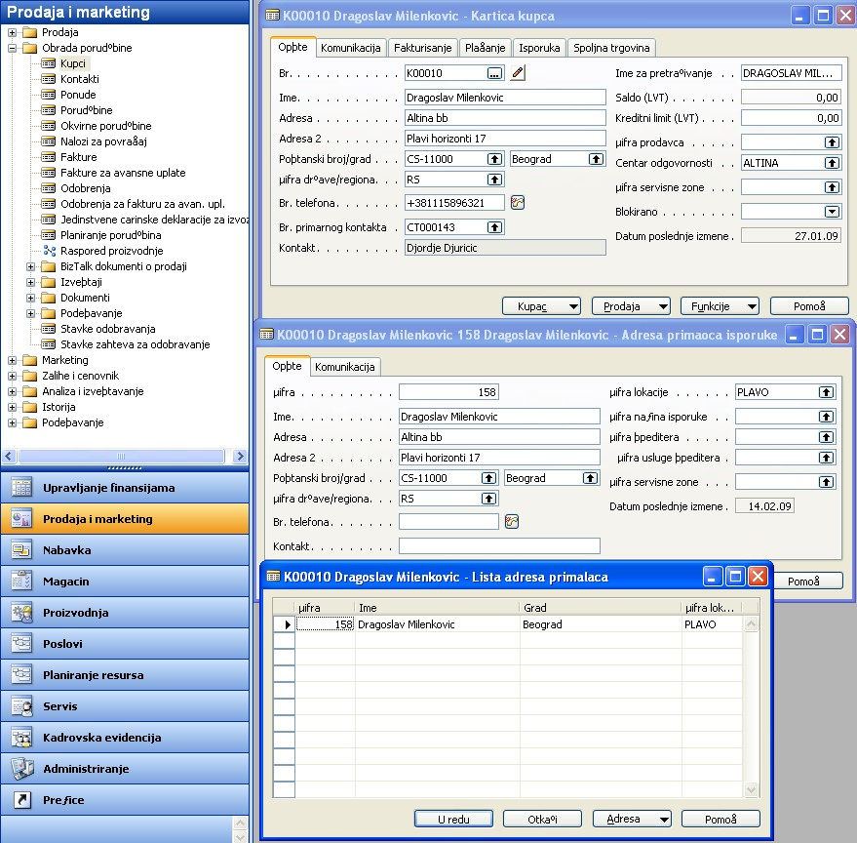Слика 9. Адреса прималаца испоруке
Постоји неколико унапред дефинисаних начина испоруке. До њих долазимо на следећи начин:
- Модул Продаја и маркетинг→ Обрада поруџбине→ Подешавања→ Начини испоруке (Слика 10).

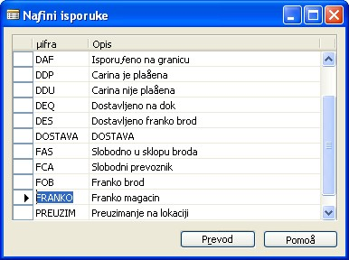
Слика 10. Начини испоруке
Када је додељена купцу, шифра начина испоруке се копира у документе продаје за тог купца. Опције подешавања испоруке у пољима Шифра шпедитера, Шифра услуге шпедитера и Време испоруке, као и два поља календара на табу Испорука картице купца рачунају испоруку и датуме доставе за документе продаје.

Поље Комбиновање испоруке је “по default-у” селектовано у заглављу картице купца, таб Испорука, али може да се мења уколико се тако захтева. Комбиновање испоруке просто објашњено значи да можемо да испоручимо два, три или четири производа данас, а остатак до на пример десет производа ћемо испоручити сутра.

1.4 Опис сценарија
За сваку продају потребно је дефинисати купца коме продајемо робу и продавца који у томе посредује, као и креирање улазних поруџбина и излазних фактура који су везани за конкретног купца.

Сценарио рада
У раду ћу симулирати процес продаје у коме учествују фирма „АлВо“ са једне и купац Драгослав Миленковић (чија је шифра К00010) с друге стране (у овом случају као купца сам узео особу, мада је чешћи случај да купца представља фирма. У наставку рада биће приказан и део у ком сам као купца направио фирму под називом „Моја фирма“-део везан за креирање новог купца).
Прво, морамо извршити креирање и подешавање купца и продавца.

Креирање купца
Сценарио: Купац Драгослав Миленковић контактира вашу фирму желећи да купи производ под називом „Покретна столица SIDNI, зелена“ . Ви морате креирати нову картицу купца у бази тако да понуда и процес продаје могу да започну.
- Креирање купца
Купца правимо на следећи начин:
- Модул Продаја и маркетинг→Продаја→Купци и затим притиснути тастер F3.
- У празна поља уносимо податке о нашем купцу (Слика 11).

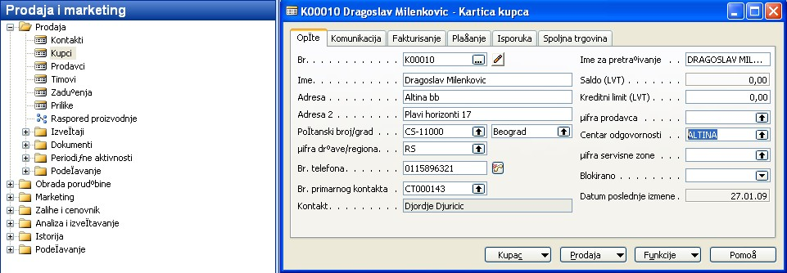Слика 11. Картица купца

Други начин за креирање купца је следећи:
- Модул Продаја и маркетинг→ Продаја→ Контакти и затим притиснути тастер F3 како би направили нови контакт(такође можемо изабрати неки већ постојећи контакт).
- Уколико правимо нови контакт у празна поља уносимо податке о њему.
- Притиснемо дугме Функције→ Креирај као→ Купца (Слика 12).
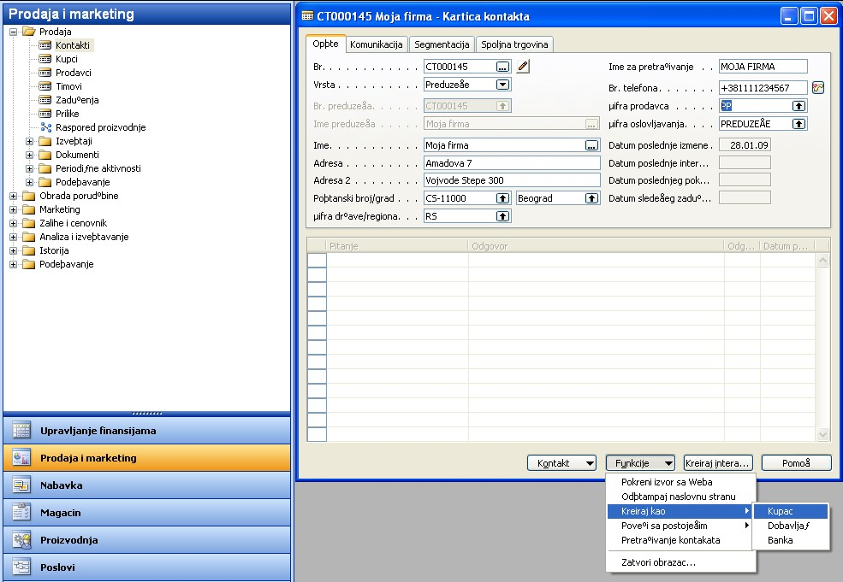Слика 12. Картица контакта
Успостављена је пословна сарадња и контакт прелази у купца при чему се промене на једној картици рефлектују на другу. Картица нашег новог купца креираног на овај начин је приказана на Слици 13.

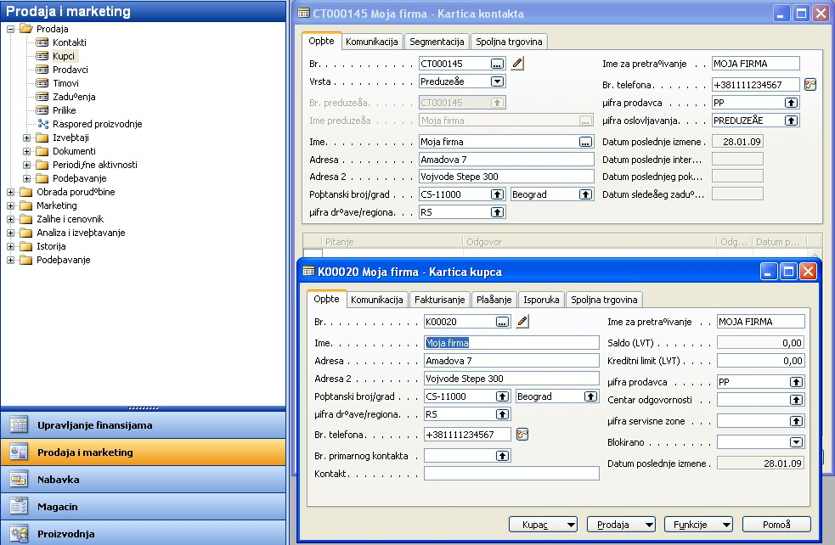Слика 13. Картица купца креираног из контакта
Купац може да буде особа или фирма. У првом случају направили смо купца као особу, а у другом купца представља фирма.
Ако желимо да видимо листу свих купаца са картице купца притиском на дугме Купац приказује се падајући мени из ког бирамо Листа или једноставно притиснемо тастер F5 (Слика 14). На исти начин се са Листе купаца можемо вратити на картицу-из падајућег менија бирамо Купац или са тастатуре помоћу тастера Shift+F5 (Слика 15).

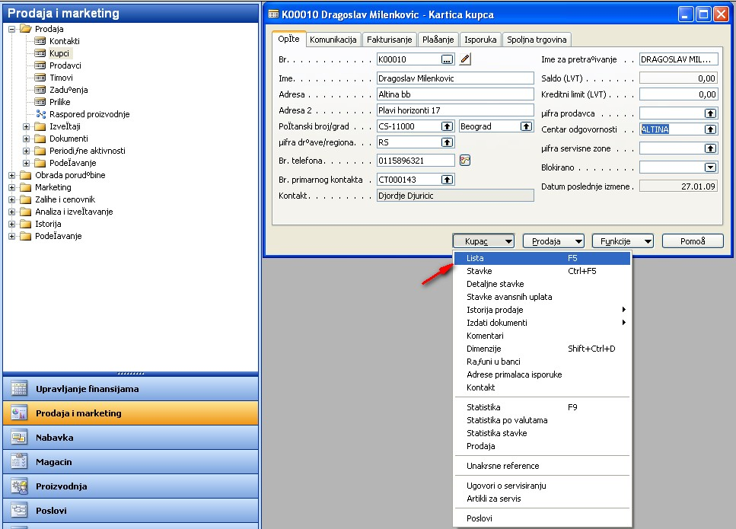
Слика 14. Картица купца(листа)

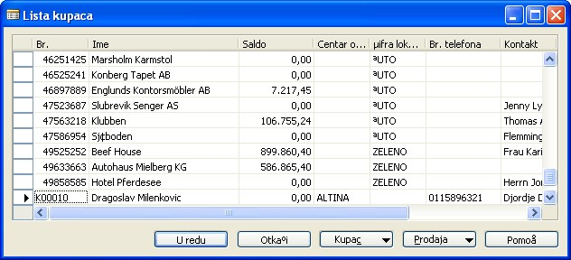Слика 15. Листа купаца
Подешавања на картици купца
Таб Опште-уносимо податке о купцу(Слика 11).
Таб Комуникација-уносимо контакт податке купца (Слика 16).

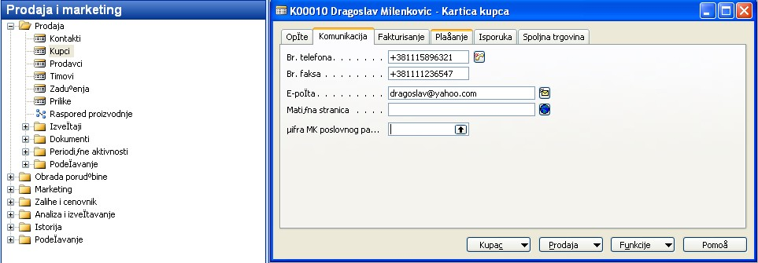Слика 16. Картица купца-таб Комуникација

Таб Фактурисање (слика 17).
У пољима Бр. Купца за фактурисање и Шифра попуста на фактурисање притиском на стрелицу у десном делу поља отвара нам се листа купаца из које би требало да изаберемо нашег купца.
У пољу Извор за копирање адресе примаоца у понуде бирамо Предузеће или Особа у зависности ко нам је купац.
Поља Општа пословна група књижења, Пословна група књижења по ПДВ-у и Група књижења купца изаберимо ЕУ јер то обухвата купце у оквиру Европске Уније.
У Групи попуста за купца бирамо малопродаја.
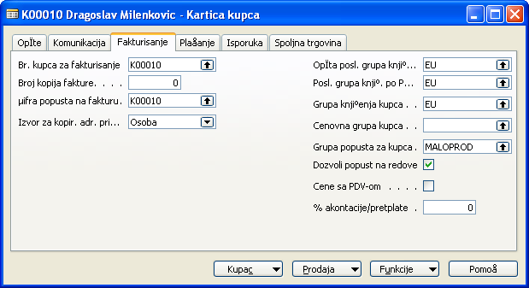
Слика 17. Картица купца-таб Фактурисање
Таб плаћање-подешавамо Начин затварања, Шифра услова плаћања, Шифра начина плаћања...(Слика 18).
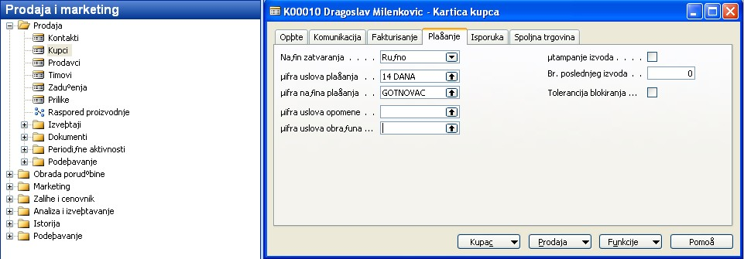Слика 18. Картица купца-таб Плаћање

Таб Испорука (Слика 19).
Испорука у пољу шифра локације бирамо магацин из кога ће роба бити испоручена.
Комбиновање испорука можемо чекирати. Комбиновање испорука значи да можемо испоручити 2, 3 или 4 производа данас, а остатак до нпр. 10 ћемо испоручити сутра.

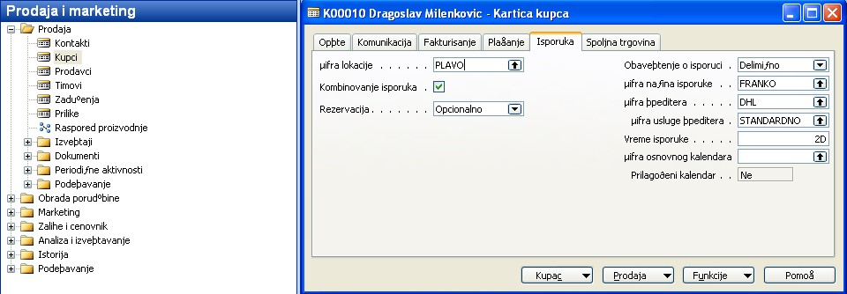Слика 19. Картица купца-таб Испорука
Таб Спољна испорука(Слика 20).
Последњи таб на картици купца је Спољна трговина. Порески број или ПИБ проверава при креирању новог купца да ли купац са тим бројем већ постоји у бази.
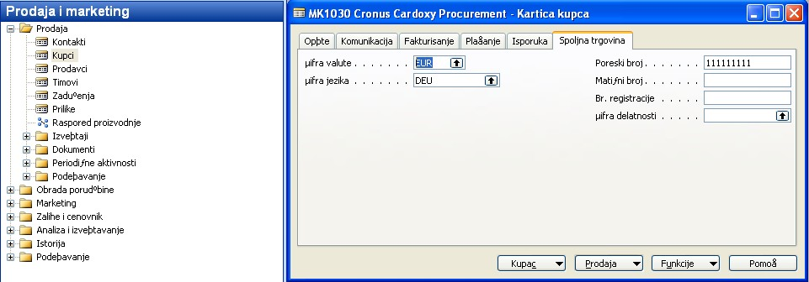Слика 20. Картица купца-таб Спољна трговина

Креирање продаваца (референата) продаје
Сада ћемо креирати новог продавца кога ћемо доделити одређенем(нашем) купцу на следећи начин: у фолдеру Продаја отворимо подфолдер Подешавања и из њега изаберемо Продавци(Слика 21). Новог продавца правимо једноставним уношењем шифре и имена и презимена у први празан ред. Затим, кликнемо на дугме Продавац→Картица и направимо нову картицу за продавца Петра Петровића помоћу тастера F3. У картицу уносимо податке везане за њега.
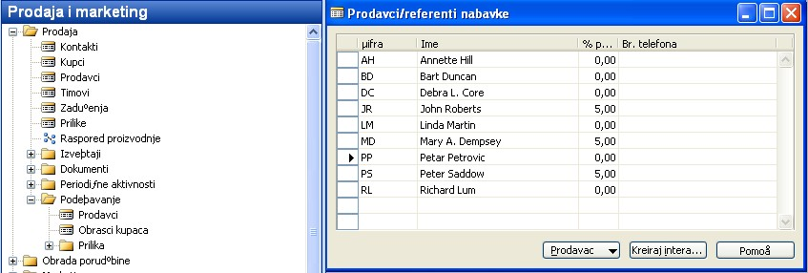Слика 21. Продавци/референти набавке
Продавца ћемо доделити купцу тако што ћемо на картици купца у пољу Шифра продавца изабрати конкретног продавца-погледати на Слици 21.

Правила резервисања
Компаније могу направити и управљати резервацијом артикла изнеђу продајних и набавних поруџбина и могу одлучити да ли ће резервације бити у вези са специфичним купцем. Ова одлука је везана за избор између следећих опција: Никада, Опционо или Увек у пољу Резервација на табу Испорука картице купца. Изабрана опција ће бити копирана у поље Резервација у заглављу продајног документа креираног за купца где она, у комбинацији са садржајем поља Резервација на картици артикла, одређује опције резервације за индивидуалне линије продаје у документу.

Како бисмо комплетирали подешавања везана за купца објаснићемо и детаље подешавања група књижења.

Групе књижења купца
Финанасијска вредност продајне трансакције је прокњижена у одговарајући конто у главној књизи. Када компаније не желе да праве посебна конта за сваког купца они могу ставити више купаца у једну групу књижења и специфицирати конто за групу.
Након што компанија одреди критеријуме на основу којих ће купци бити груписани у одређену групу, групе морају бити подешене у табели Групе књижења купаца. У овој табели, корисник може одредити шифру за сваку групу књижења и специфицирати конта Главне књиге у категорије, као на пример Потраживања, Интереси и слично.

У бази коју користимо (Cronus) дефинисане су 2 основне групе књижења – ДОМАЋЕ и СТРАНО и поред тога група књижења ЕУ.

До група књижења купца можемо доћи пратећи следеће кораке:

- Модул Управљање финансијама→ Подешавања→ Групе књижења→ Купац (Слика 22).
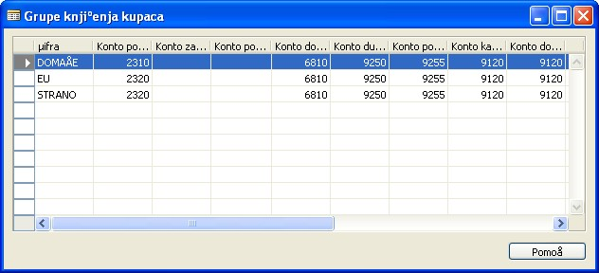
Слика 22. Групе књижења купца

Уношењем шифре у поље група књижења купца на табу Фактурисање картице
купца конкретан купац је додељен одређеној групи књижења:

- Отворити картицу купца(можемо узети купца ког смо креирали-дакле,примера ради, узмимо купца Драгослав Миленковић чији је број К00010 (Слика 11).
- У пољу група књижења купца ставити ЕУ (купац у оквиру Европске уније).

Сваки купац може припадати само једној групи књижења.
Када је продајна трансакција (поруџбине, фактуре и одобрења) за овог купца прокњижена искоришћена су конта групе књижења којој купац припада.

Напомена: Рачуновође такође могу купцима доделити општу групу књижења и групу књижења по ПДВ-у. Шифра опште групе књижења се користи у комбинацији са општом групом књижења производа у подешавању општих група књижења како би се одредила конта књижења кроз која је конкретна трансакција прокњижена. Шифра групе књижења по ПДВ-у се користи у комбинацији са групом књижења по ПДВ-у производа како би се одредио проценат ПДВ-а, тип рачуанња ПДВ-а и конта ПДВ-а у која програм књижи износе ПДВ-а.

Група књижења за сваког купца може имати различит конто у Главној књизи или исти конто подешен конкретно за то. Предност коришћења различитих група које имају иста конта је у томе што дају рачуновођама флексибилност у груписању купаца за извештавање и у сврхе анализе. На пример, износ укупних потраживања може бити презентован и анализиран преко две групе представљајући домаће и старне купце.

Управљање трансакцијама продаје
Управљање трансакцијама продаје ћемо провести кроз следеће кораке:

- Регистровање оквирног уговора са купцем
- Превођење уговора у улазну поруџбину
- Директна испорука
- Резервисање поручене количине за улазну поруџбину

- Понуда

Продајна понуда се може посматрати као необавезујући документ који се не књижи. У њој се специфицирају цена, услови продаје и опис артикала. Ако купац одлучи да жели да купи артикле из понуде, понуда може бити претворена у улазну поруџбину.
Функционалности из понуде су такође доступне и у улазним поруџбинама(што ће бити објашњено у наставку), па стога у овом раду нећемо описивати понуде.

- Оквирне поруџбине

Оквирна поруџбина представља оквир за дугорочни уговор између компаније и купца. Обрађивач поруџбине прави оквирну поруџбину када се купац обавезао да купи велике количине које ће бити достављене кроз неколико испорука у неком периоду времена. Често, оквирне поруџбине покривају само један артикал са предефинисаним датумом испоруке. Количине на оквирној поруџбини не утичу на доступност артикла и могу се користити као радна површина за мониторинг, форецастинг и планирање. На оквирној поруџбини свака испорука може бити постављена као линија поруџбине. То може бити преведено у улазну поруџбину у време испоруке.
Креирање оквирне поруџбине
На првом месту, мора постојати купац за кога је везана оквирна поруџбина(узмимо купца кога мо ми креирали-Драгослав Миленковић чији је број К00010), затим артикал који се поручује (узећемо артикал број 2000-С) и мора постојати количина која се поручује(нпр. узећемо 100 јединица овог производа).

Дакле, креирамо оквирну поруџбину за 100 јединица артикла 2000-С за купца К00010 на следећи начин:
- Из модула Продаја и маркетинг изабрати фолдер Обрада поруџбине→ Оквирна пруџбина. Притисните F3 како бисмо направили нову оквирну поруџбину и унесите информације о купцу у заглавље празне поруџбине.

- Поље Датум поруџбине оставити празно.Када се појединачне поруџбине креирају из оквирних поруџбина датум поруџбине на поружбини је једнако тренутном датуму. Приметите да поље Шифра продавца садржи већ садржи шифру за продавца који је додељен купцу К00010. Та шифра је „повучена“ са картице купца.

Креирајмо 4 линије од по 25 јединица артикла 2000-С:

- На свакој линији у пољу Врста изабрати Артикал. У пољу Бр. изабрати 2000-С. У поље Количина унети 25.

- У поље Датум испоруке унети 24.01.08, 31.01.08, 07.02.08 и 14.02.08, респективно. Приметимо да се поље Количина за испоруку аутоматски попуњава како би се приказала количина која ће се наћи у поруџбини за наведене датуме.

Креирајмо поруџбину за прву испоруку од 25 јединица:

- У пољу Количина за испоруку оставити 25 јединица у првом реду, а количину за испоруку у остала три реда избрисати.

Комплетна оквирна поруџбина изгледа као на Слици 23.
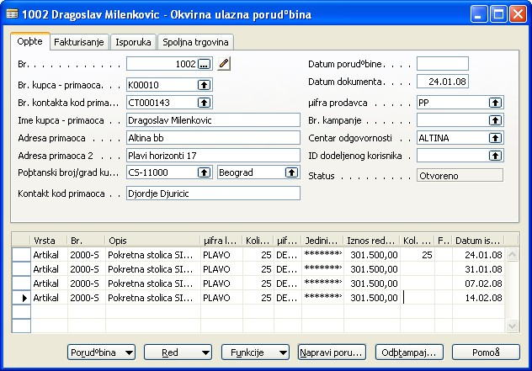Слика 23. Оквирна улазна поруџбина

Сада ћемо од оквирне поруџбине направити продајну (улазну) поруџбину:
- Кликнути на дугме Направи поруџбину и затим Да на поруци која ће се појавити. Веза између оквирне поруџбине и улазне поруџбине се задржава и омогућава обради поруџбине да види непрокњижене и прокњижене редове улазне поруџбине (фактуре).

Листу можемо видети:
- Означити прву линију на оквирној поруџбини и кликнути на дугме Ред→ Непрокњижени редови→ Поруџбине (Слика 24).

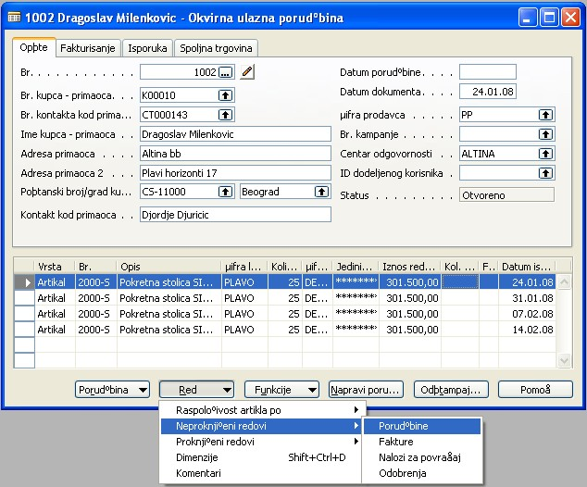Слика 24. Оквирна поруџбина→Поруџбина
- Када се отвори прозор Редови продаје (слика 25) кликнути на Ред→Прикажи документ и отвориће се прозор Улазна поруџбина коју смо креирали (Слика 26).

Улазна поруџбина садржи све редове оквирне поруџбине. Количине из редова у којима је количина у пољу Количина за испоруку обрисана се појављују, али са празним пољима. Количина из редова улазне поруџбине не може премашити количину из редова њене повезане оквирне поруџбине.

У другом случају књижење улазне поруџбине неће бити могуће.

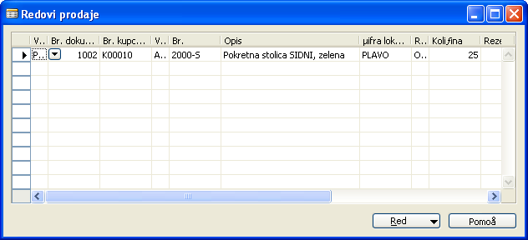Слика 25. Редови продаје
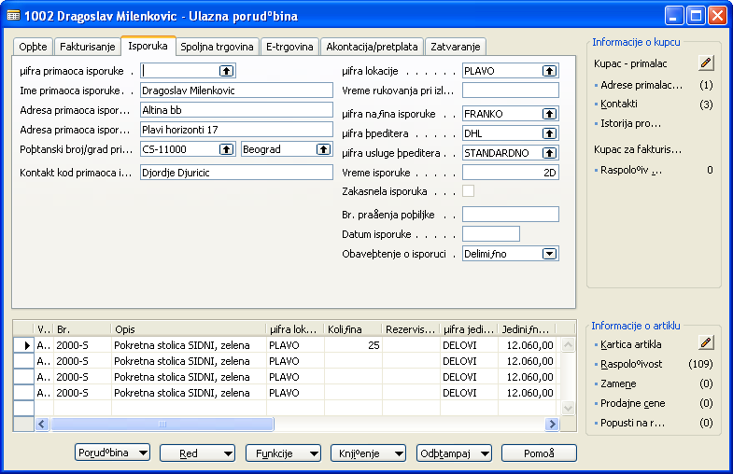Слика 26. Улазна поруџбина

- Обрисати три задње линије улазне поруџбине (F4 или ознака X на toоlbar-у).

Када је улазна поруџбина прокњижена као испоручена, фактурисана или обоје поља Испоручена количина и Фактурисана количина су освежена на са њом повезаној оквирној поруџбини. Чим је улазна поруџбина(е) креирана за укупну количину из редова оквирне поруџбине ниједна друга улазна поруџбина не може бити направљена у исто време. Број оквирне поруџбине као и број реда су запамћени као особине редова продаје када се креирају из оквирне поруџбине. Зумирајте редове улазне поруџбине помоћу тастера ctrl+F8.
Продајна (улазна) поруџбина
Креирање улазне поруџбине
Ово поглавље се наставља на претходно „Креирање оквирне поруџбине“.

Сценарио: Део задужен за обраду поруџбине у нашој фирми се спрема да испоручи 25 јединица артикла 2000-С купцу К00010 (Драгослав Миленковић). Ово је прва од четири испоруке на оквирној поруџбини. Испорука мора бити достављена на купчеву другу адресу уместо на главну.

Кораци:
- Пронађите улазну поруџбину направљену из оквирне поруџбине. На табу Опште на картици улазне поруџбине се налазе детаљи купца, као и додатне информације везане за њега. Ово се копира са картице купца када се поруџбина креира.

Поља на табу Испорука приказују детаље везане за саму испоруку(на пример, купчеву алтернативну адресу, услове испоруке, агенте, савете, испоруручити са локације итд.). Подаци у овим пољима се такође копирају са картице купца.

- На продајној поруџбини кликните на таб Испорука. Поруџбина мора бити достављена на адресу која није адреса седишта компаније.

- У пољу Шифра испоруке изаберите DUDLEY-то је алтернативна адреса испоруке за купца. Кликните ОК да бисте прихватили све поруке које ће се појавити.

- На табу Испорука, у пољу Шифра шпедитера селектујте DHL. Кликните ДА да би сте освежили редове продаје. Када је испорука пренета од носач може се унети број пошиљке у поље Број праћења пошиљке на табу Испорука.

Садржај поља Време руковања при изласку из магацина и Време испоруке је повезан са рачунањем различитих датума доставе. Ако компанија има основну локацију(што би представљало место где се залихе физички смештају, тј. складиште, showroom и сл.) одговарајући код се копира у заглавље улазне поруџбине, у поље Шифра локације. Зависно од компаније, основна локација за поруџбину може бити дефинисана као, на пример, њихово централно складиште или као локално складиште. Када је поруџбина комплетирана обрађивач поруџбине наставља са уношењем детаља који повезују купца са поруџбине и артикле. Основни аспекти и особине редова поруџбине се бити објашњени у наставку.

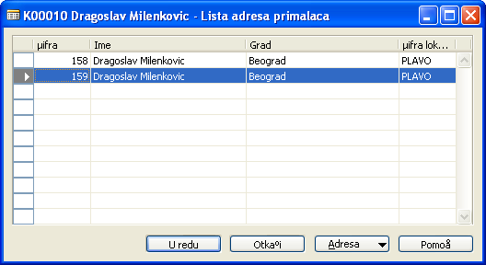Слика 27. Листа прималаца адреса

Обрада поруџбине
Улазна поруџбина се може користити за регистровање и физичких и финансјских трансакција. Избор трансакције је дефинисан преко једног од следећих типова реда:

- Конто ГК
- Артикал
- Ресурс
- Основно средство
- Трошак(артикал)

Ред типа Артикал представља продају физичке робе.
Локација
Селектовањем Шифре локације у реду продаје започињу се делови који подржавају задатке запослених.

Обрада поруџбине може да:

- провери доступност артикла на специфичној локацији
- узме преглед доступности артикла по одређеној локацији или на другој локацији у исто време

Рачуновође могу да израчунају вредност залиха и трошкове продате робе по локацијама.

Јединица мере
Када се креира ред продаје програм аутоматски попуњава поље Шифра јединице мере. Вредност се копира из поља Јединица мере продаје на картици купца.

Шифра јединице мере се користи:
- када се проверава доступност артикла
- да детерминише износ јединичне цене
- да провери да ли постоје неке алтернативне цене, попусти у реду, или обоје за продају базирану на јединици мере.

Јединична цена
Када се означи артикал у пољу Број аутоматски се попуњава поље Јединична цена. Јединична цена је израчуната и копирана са картице купца.

Када компаније продају својим купцима може се десити да желе цене које укључују информацију о ПДВ-у када дође до штампања. Да бисмо укључили ову опцију, мора бити селектовано поље Цена са ПДВ-ом у заглављу поруџбине на табу Испорука. Ако је то поље празно Јединична цена и Износ реда ће искључити износ ПДВ-а и на основу тога ће и у редовима имена колона бити Јединична цена без ПДВ-а и Износ реда без ПДВ-а.

Директна испорука
Директна испорука је испорука артикла или слање робе од добављача директно до купца. Директна испорука се користи када компанија жели да избегне манипулисање поруџбином, као што је смештање и достава, али жели да испуни захтеве купца и укључи трансакцију у рачунање трошкова продате робе и профит.

Компаније могу користити функционалности Директне испоруке да би се уверили да се са директно испорученим поруџбинама ефикасно руковало. Да би се овај процес који укључује пуно људи и задатака олакшао требало би се уверити да је тачна вредност залиха и трошкова артикла израчуната. Артикли коју су директно испоручени физички не улазе на залихе компаније.
Манипулисање директном испоруком је илустровано на Фигури 2:

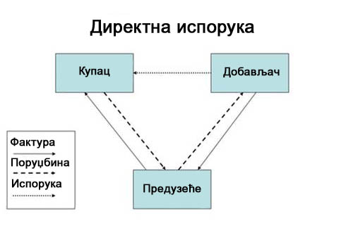
Фигура 2. Директна испорука
Директна испорука обухвата следеће задатке:

- Купац уговара улазну поруџбину са компанијом
- Компанија уговара излазну поруџбину са добављачем
- Добављач доставља поручене артицле директно купцу
- Добављач прави фактуру за испоруку за компанију
- Компанија прави фактуру за купца.

Креирање директне испоруке
Ово је наставак претходног поглавља „Креирање улазне поруџбине“. Актуелни датум је 24.01.2008. Пратимо следећи пример: Прва испорука из оквирне поруџбине за купца К00010 је спремна, међутим тада представник купца К00010 позове и наручи 25 јединица неког другог производа, нпр. Артикал под редним бројем 1984-W. Продавац у фирми констатује да нема одговарајућу количину у складишту и знајући да ће његова фирма престати да га складишти, одлучује да каже добављачу да тај артикал директно испоручи купцу К00010. Сада је артикал 1984-W наручен од добављача 30000.
Кораци:

Унећемо детаље поруџбине на оквирну поруџбину.

- Правимо нови ред продаје за артикал 1984-W и уносимо количину од 25 јединица у поље Количина
- У пољу Шифра референта набавке кликнемо на стрелицу са десне стране како би нам се
отворила листа референата. Прозор садржи листу шифри рефераната набавке које је компанија поставила да би разиковала раличите трансакције набавке. Приметите да је селектовано поље Специјална поруџбина. То је тип набавне трансакције који комапније користе за манипулисање нескладиштеним артиклима. Нескалдиштени артикли су артикли који се ретко поручују или артикли који су имају неку мању варијацију у односу на регуларан артикал, на пример боју, налепницу и сл.
- У прозору Шифра референата набавке селектујте шифру ДИРЕКТНЕ ИСПОРУКЕ са селектованим пољем Директна испорука и потом кликните ОК.

Програм ставља знак за маркирање у поље Директна испорука у реду улазне поруџбине.
У поље Количина унесите 25, а у Датум испоруке 02/08/08.

Овим смо завршили посао везан за директну испоруку на страни продаје (Слика 28). Програм не дозвољава књижење улазне поруџбине све док се не повеже са излазном поруџбином. Постоје два начина за креирање излазне поруџбине која ће бити повезана са продајном за директну испоруку:

- Ручно, креирањем поруџбине директно
- Аутоматски.

Приказаћемо кораке који прате ручни метод.
Сценарио: Након што је обавештен о директној испоруци референт набавке уговара поруџбину са добављачем 30000 који доставља испоруку директно купцу 2000-С.

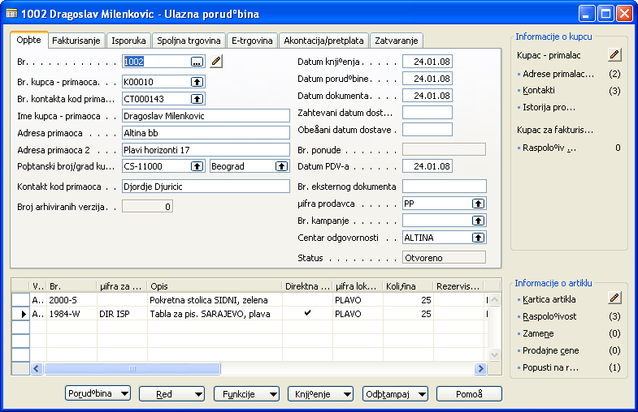
Слика 28. Улазна поруџбина(Директна испорука)
Креирање набавне (излазне) поруџбине
Кораци:
- У фолдеру Набавка изабрати Обрада поруџбине→Поруџбине.
- Притисните тастер F3 како би креирали нову излазну поруџбину.
- Попуните заглавље поруџбине и ставите добавлајча 30000 у поље Добављач за набавку. Направите референцу ка купцу за директну испоруку.
- На табу Испорука у пољу Шифра примаоца испоруке изаберите купца 2000-С. Референт набавке мора направити везу између продајне и излазне поруџбине и копирати редове продаје који ће бити директно испоручени у излазну поруџбину:
- Кликните Поруџбина→Директна испорука→Учитај улазну поруџбину(Слика 29). Појавиће се прозор Поруџбина→Листа продаје. Та листа садржи све улазне поруџбине за купца 2000-С које је купац специфицирао у пољу Шифра примаоца испоруке у заглављу набавке.
- Селектујте одговарајућу поруџбину(прву на листи) и затим кликните ОК. Референт набавке не може да настави док програм показује да излазна поруџбина мора бити испоручена на различите адресе испоруке(уместо на регуларну адресу купца). То је адреса која се налази на повезаној продајној поруџбини.
- Кликните ОК на поруци која ће се појавити. На табу Испорука набавне поруџбенице у пољу Број примаоца испоруке изаберите DUDLEY.
- Поновите кораке 3 и 4. Редови продаје селектовани за директну испоруку су сада трансформисани у редове набавке. Када добије информацију да је излазна поруџбина испоручена купцу, референт набавке може да књижи поруџбину као примљену(Слика 28). Књижење излазне поруџбине као фактурисане је могуће тек након што је повезана улазна поруџбина фактурисана. Када се излазна поруџбина прокњижи као примљена програм аутоматски књижи улазну поруџбину као испоручену. Референт продаје може да прокњижи улазну поруџбину као фактурисану. Књижење излазне поруџбине као фактурисане комплетира манипулисање директном испоруком.

Напомена: Процес књижења може започети и на страни продаје. Исто као и набавна када је улазна поруџбина прокњижена као испоручена програм аутоматски књижи повезану излазну поруџбину.
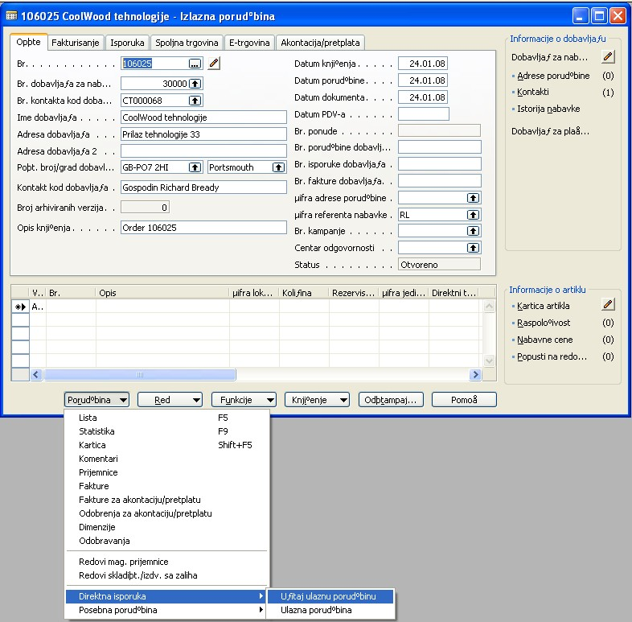
Слика 29. Излазна поруџбина
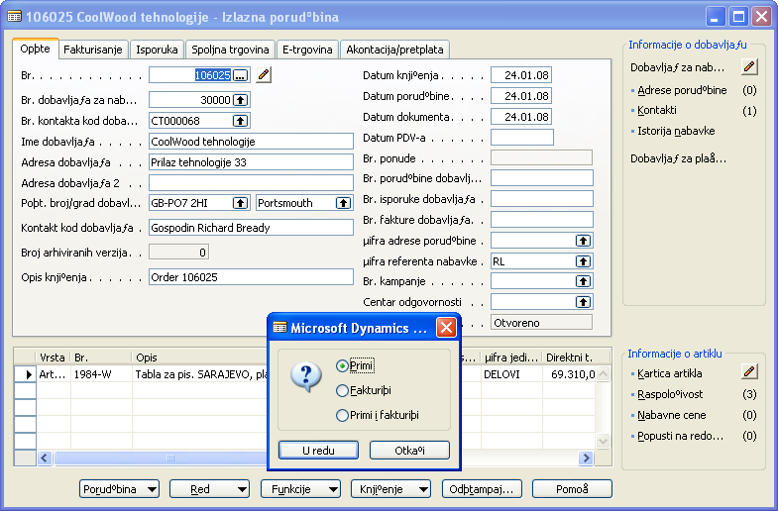
Слика 30. Књижење излазне поруџбине

Резервисање артикала
У ситуацијама продаје онима са великим обимом трансакција је некада потребно да се увере да је захтевана количина артикла из поруџбине спремна за испоруку за уговорени датум. Потребно је алоцирати постојеће или будуће залихе пре датума испоруке тако да се не могу искористити за друге поруџбине у међувремену. У Microsoft Дyнамицс НАВ-у ова алокација се врши преко резервација.Када резервише количине корисник добија пуно власништво и одговорност з ате артицле. Резервисане количине се не укључују за време токова планирања.
Сценарио: Представник купца К00010 даје информацију да купац сада жели 25 јединица неког другог производа, нпр производа под редним бројем 80100. Купац наглашава важност пријема поруџбине 31.01.2008. Пошто постоји ризик изласка ван залиха, продавац резервише 25 јединица за ову поруџбину.
Кораци:
- Направити нови ред за артикал 80100. У пољу Шифра локације изабрати ЗЕЛЕНО (то је локација на којој је артикал складиштен), а у поље Датум испоруке унети 02/08/08.
- У поље Количина унети 25. На десној страни прозора приказана је расположивост артикла за означени ред. То представља доступност артикла за унесени датум и шифру локације-у овом случају за зелени магацин и датум 02/08/08. Чим се унесе количина у реду поруџбине расположивост са десне стране се смањи за ту количину.
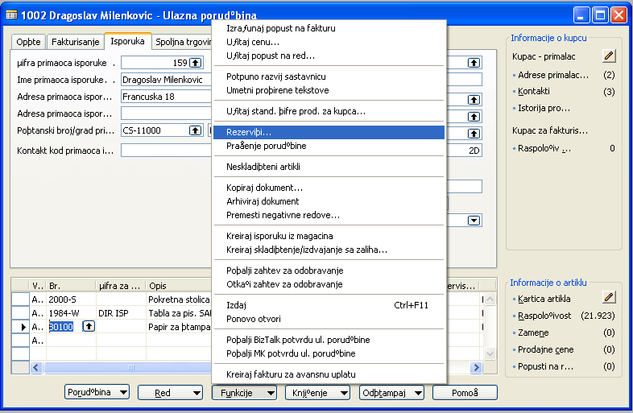
Слика 31. Резервисање
Обрађивач поруџбине прави резервацију реда продаје у постојећим или будућим залихама:
- Кликните на дугме Функције→Резервиши (Слика 31) и отвориће се прозор Резервација (Слика 32):
Прозор приказује количине артикла 80100 доступне за резервацију
Артикли могу бити резервисани из:
- Постојећих залиха
- Отворених набавних поруџбина
- Других улазних поруџбина, као што су превозне поруџбине или производне поруџбине.
У прозору Резервација свака опција је приказана преко одговарајућег реда, сумирајући укупне нерезервисане и резервисане количине свих уноса артикла у Главну књигу и редова свих отворених набавних поруџбина, респективно. Могуће је видети листу појединачних уноса који чине укупну количину:
- У прозору Резервација изаберите ред одговарајуће излазне поруџбине и затим кликните на дугме Ред→Расположиво за резервацију (или CTRL + F5).

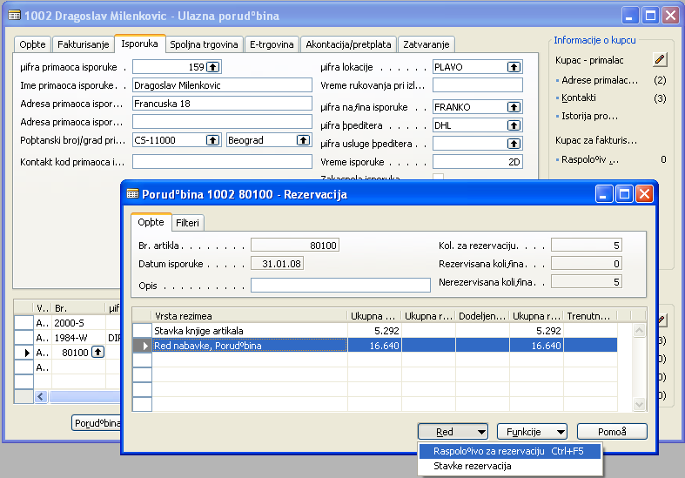
Слика 32. Прозор Резервација
Сада је приказан прозор Расположивост – Редови набавке.
- Затворите прозор Расположивост – Редови набавке да бисмо се вратили на прозор Резервација. Поље количина за резервацију које се налази у заглављу садржи количину која је копирана из поља Количина у реду за резервацију.

Постоје три начина за резервисање артикала:

  - Резервиши аутоматски
  - Резервиши из тренутног реда
  - Откажи резервацију из тренутног реда

- У прозору резервација кликните Функције→ Резервиши аутоматски. Програм освежава поља Резервисана и Расположива количина. Када се користи опција Резервиши аутоматски програм резервише артикле из ставки Главну књигу пре него што их резервише из редова излазне поруџбине.

Када је резервација направљена програм креира Ставке резервације..
- Означите ред за артикал 80100 на продајној поруџбини и затим кликните на Ред→Ставке резервације (Слика 33). Прозор који се појављује приказује резервисану количину за специфичну локацију, Овим смо завршили резервацију артикла.
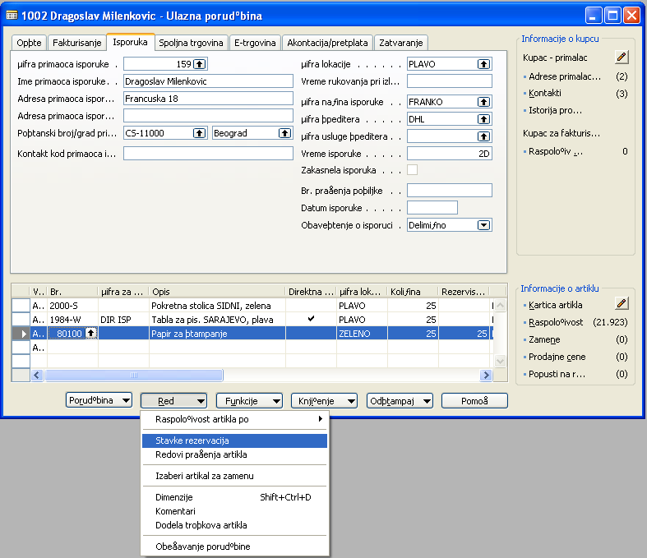Слика 33. Ставке резервације
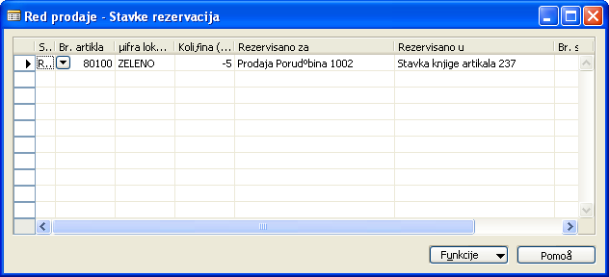Слика 34. Ред продаје – Ставке резервације

Књижење поруџбине
Књижење поруџбине имплицира прослеђивање финансијске вредности трансакције како би се одредила конта у Главној књизи.

Због тога што све трансакције продаје обухватају продају артикла купцу укључујући информавије о количини и вредности (цену и трошкове) функција књижења се дели на два дела: књижење испоруке(промена количине) и фактуре(промена вредности).

Када се књижи фактура, појављују се два дела без опције одвајања у исто време. Поруџбина се, иначе, може прокњижити тако што се прво региструје испорука поруџбине, а фактурисање поруџбине се ради касније.

То даје компанијама оперативну флексибилност и омогућава им да извуку корист из функционалности која прати овај процес.

Та функционалност укључује:

- Комбиновање неколико испорука на једној фактури
- Враћање забележене количине за прокњижену, али још увек нефактурисану испоруку.

- Испорука
Поља Количина за испоруку и Количина за фактурисање на продајној поруџбини показују количине за фактурисање. Вредности у овим пољима програм попуњава аутоматски у тренутку када се количина унесе у поље Количина у реду продаје.
Уколико се тако захтева, обрађивач поруџбине може да редукује количине у претходно поменутим пољима пре књижења и услед тога се испорука и фактурисање књиже парцијално. Да бисмо прокњижили делимичну испоруку(фактуру) поље Обавештење о испоруци у заглављу поруџбине на табу Испорука мора да садржи опцију Делимично. Поруџбина може да садржи онолико испорука и фактура колико је потребно. У делимичном књижењу поруџбине поља Испоручена количина и фактурисана количина показују завршни део поруџбине.

Извођење делимичне испоруке
Сценарио: Улазна поруџбина за купца К00100 је спремна за испоруку. Међутим, у последњем тренутку, представник купца позове и казе да они уствари желе да им се достави само половина испоруке артикла 2000-С.

Кораци:
Обрађивач поруџбине сада мора да изведе делимичну испоруку реда. Други редови поруџбине ће бити испоручени по договору.
1. Пронађите улазну поруџбину за купца К00100 коју смо раније креирали.
2. У поље Количина за испоруку за први ред промените количину са 25 на 5 (унето грешком уместо 15). У поље Количина за испоруку у трећем реду унесите 25 (да бисмо омогућили књижење из поруџбине, а не из магацина). Кликните ОК да прихватите поруку упозорења која ће се појавити.
Прокњижите улазну поруџбину као испоручену, не као фактурисану:
3. Кликните Књижење→Прокњижи→Испоручи (Слика 35).
4. У Продаја и маркетинг кликните фолдер Историја→Прокњижене испоруке (Слика 34) и пронађите нови документ. Пошто је увидео грешку уноса 5 јединица артикла у првом реду, обрађивач поруџбине може да исправи грешку и врати погрешно прокњижену количину.
Грешку може исправити на следећи начин:
5. У прокњиженој испоруци означите ред за артикал 2000-С и затим кликните на дугме Функције→Опозови испоруку. Кликните Да да бисте потврдили акцију. Програм убацује исправљени ред са истом негативном количином као што је она креирана у прокњиженом документу испоруке и означава оба реда као сторнирана-користећи поље Сторно(ићи на Прикажи колоне→Сторно). У исто време, количина у пољу Испоручена количина у продајној поруџбини је постављена на нулу, док поље Количина за испоруку садржи исту вредност као и поље Количина. Ово имплицира да процес књижења за овај ред може бити поновљен.
6. Пронађите улазну поруџбину. У пољу Количина за испоруку п ромените количину са 25 на 15.
7. Прокњижите поруџбину са Испоручи. Програм освежава поље Количина за испоруку за ред за који смо изабрали опцију Делимична испорука. Књижење испоруке препознаје да је одређена количина артикла остављена на залихама предузећа. Финансијска вредност трансакције није регистрована све док улазна поруџбина не буде прокњижена са Фактуриши. То нам говори да још увек није креирана ниједна ставка Главне књиге, а ни ставка купца, као и то да су износи трошка и цене на креираним ставкама купца у Главној књизи једнаки нули.
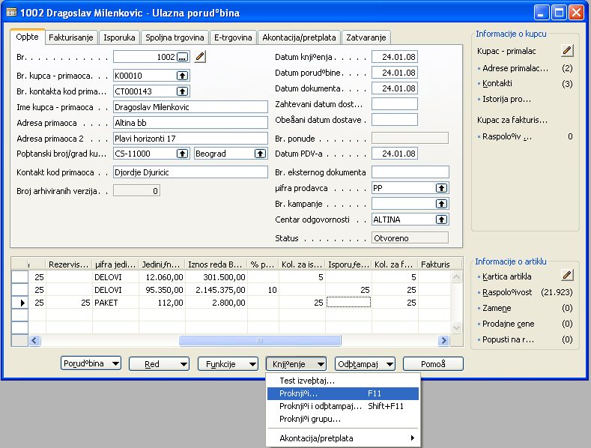Слика 35. Књижење улазне поруџбине(Испоручи)

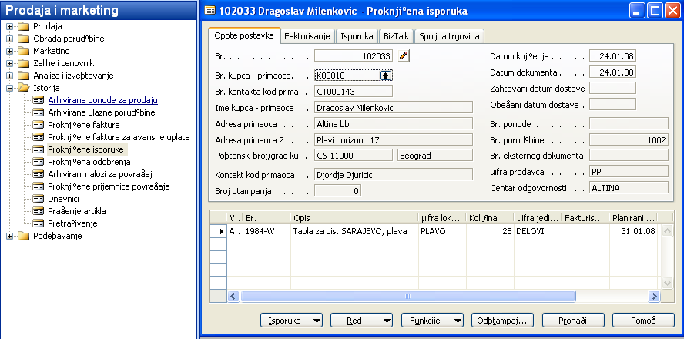Слика 36. Прокњижена испорука
Фактурисање делимичне испоруке
У неким случајевима, много је ефикасније да комбинујемо неколико испорука на једној фактури. Некада и сам купац захтева такву процедуру.
Кораци:
1. Креирамо нову фактуру на следећи начин: изаберите Продаја и маркетинг и затим отворите фолдер Обрада поруџбине→Фактуре. Притисните тастер F3.
2. Унесите детаље о купцу у заглавље.
3. У улазној фактури кликните на дугме Функције→Учитај редове испоруке (Слика 37).
4. Означите све редове и затим кликните ОК. Програм ће копирати све редове испоруке у фактуру (Слика 38).
5. Прокњижите фактуру (Слика 39).
Програм освежава поље Фактурисана количина на редовима повезане улазне поруџбине.
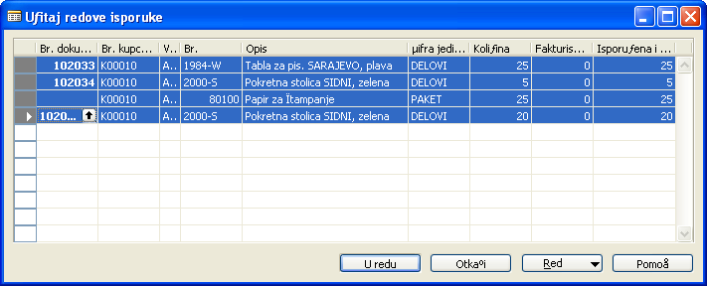Слика 37. Учитавање редова испоруке
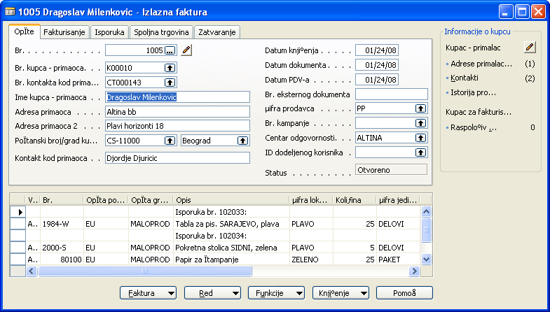Слика 38. Излазна фактура
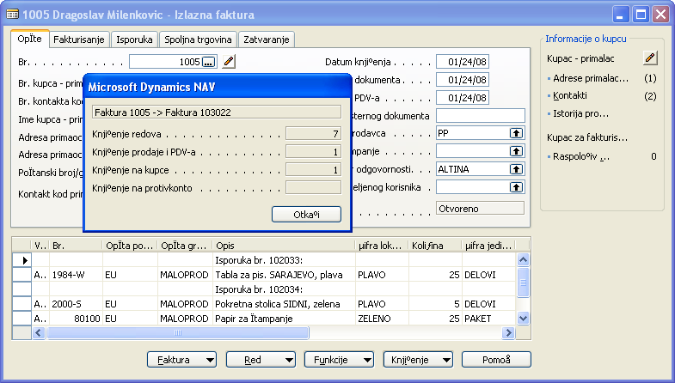Слика 39. Књижење фактуре
Овим смо завршили процес реализације продаје.

1.5 Пословни резултат
Пословни резултат је везан за дефинисање процедуре процеса продаје и подизање нивоа разумевања запослених у призми разних потпроцеса реализације продаје. Организација и њени запослени добијају сигурност у праћењу овог процеса кроз односна документа и одговарајућа подешавања, а која су везана за системске купце и артикле који се продају. Сценарио опет показује запосленима која је улога сваког од њих у пословном систему, кроз Microsoft Dynamics NAV и његову интеграцију функционалности организације.

1.6 Образовни резултат
Студенти, учесници добијају увид у кораке којима пословни информациони систем прати процес продаје одговарајућих артикала. Обучавају се да подесе системске предуслове како би процес могао да се прати и контролише и коначно реализује. Подиже се ниво знања о документима система који прате цео процес, као и потребама продаје за комуникацијом са другим функционалностима Microsoft Dynamics NAV система. Студенти могу да сами реализују своје задатке и одговорности у Microsoft Dynamics NAV и тако савладају реализацију процеса продаје артикала од добављача у конкретном ERP решењу.

